

Vzpostavitev Gitea strežnika na EC2

Maribor, maj 2025

KAZALO VSEBINE

1 UVOD 1
2 VZPOSTAVITEV INSTANCE IN NASTAVITVE VARNOSTNIH SKUPIN 2
2.1 Vzpostavitev varnostne skupine 2
2.2 Vzpostavitev EC2 instance 3
3 VZPOSTAVITEV IN KONFIGURACIJA STREŽNIKA GITEA NA EC2 INSTANCI 4
3.1 Posodobitev sistema in namestitev dockerja 4
3.2 Konfiguracija in zagon strežnika Gitea s pomočjo Docker Compose 5
4 FINALNA KONFIGURACIJA IN UPORABNIŠKA NASTAVITEV STREŽNIKA GITEA 6
4.1 Začetna konfiguracija v spletnem okolju 6
5 ZAKLJUČEK 11
6 SEZNAM VIROV 12

KAZALO TABEL

No table of figures entries found.

KAZALO SLIK

Slika 1: Varnostna skupina za gitea strežnik 3
Slika 2: Vzpostavitev EC2 instance ter njene podrobnosti 3
Slika 3: Uspešno vzpostavljen docker na moji EC2 instanci 4
Slika 4: Prvotna konfiguracija strežnika gitea 7
Slika 5: Ostale nastavitve prvotne konfiguracije gitea strežnika 8
Slika 6: Registracija računa na mojem gitea strežniku 9
Slika 7: Uspešno ustvarjen račun z testnim repozitorijem in delujočim gitea strežnikom 9
Slika 8: Uspešen commit testne datoteke na moj gitea strežnik 10

UVOD

V sklopu svoje projektne naloge sem se odločil vzpostaviti lasten strežnik Gitea na virtualnem strežniku Amazon EC2. Za to temo sem se odločil, ker želim poglobiti svoje teoretično znanje o oblačnih storitvah in ga preveriti v praksi z izgradnjo funkcionalnega razvojnega okolja. Cilj te naloge je uspešno demonstrirati proces vzpostavitve in konfiguracije lastne infrastrukture v oblaku, ki omogoča neodvisno upravljanje projektne kode. V nalogi želim prikazati, kako lahko z uporabo oblačnih virov zagotovim varno in dostopno platformo za razvoj, ki sledi sodobnim standardom v informatiki.

VZPOSTAVITEV INSTANCE IN NASTAVITVE VARNOSTNIH SKUPIN

Vzpostavitev varnostne skupine

Za zagotovitev varnega delovanja strežnika sem najprej pristopilo k ustvarjanju nove varnostne skupine (ang. Security Group). S klikom na gumb »Create security group« sem določilo ime skupine (gitea-server-sg) in vnesel opis, ki jasno označuje namen dostopa do Gitea strežnika in SSH povezave. Pri nastavitvi navideznega zasebnega oblaka (VPC) sem ohranil privzete nastavitve.

V drugem koraku sem izvedel konfiguracijo vhodnih pravil (ang. Inbound Rules), ki predstavljajo ključni del varnostne infrastrukture, saj se z njimi natančno opredeli, kateri promet lahko gre čez strežnik. Za zagotavljanje varnega in funkcionalnega okolja sem dodala naslednja pravila:

- SSH (TCP, vrata 22): Za »Source« sem izbral »My IP«, s čimer se je omejil dostop do terminala samo iz mojega osebnega računalnika.
- HTTP (TCP, vrata 80): Nastavljeno na »Anywhere« (0.0.0.0/0) za omogočanje spletnega dostopa do Gitea.
- HTTPS (TCP, vrata 443): Nastavljeno na »Anywhere« (0.0.0.0/0) za zagotavljanje varnega SSL dostopa.
- Custom TCP (TCP, vrata 3000): Nastavljeno na »Anywhere« (0.0.0.0/0) za direktni dostop do Gitea vmesnika.
- Custom TCP (TCP, vrata 222): Nastavljeno na »Anywhere« (0.0.0.0/0) za izvajanje git operacij preko SSH protokola.

S tovrstno konfiguracijo sem zagotovil, da so javno dostopna zgolj tisti vrata (ang. Ports), ki so nujno potrebni za delovanje Gitea, medtem ko je administrativni dostop do strežnika ustrezno zavarovan.

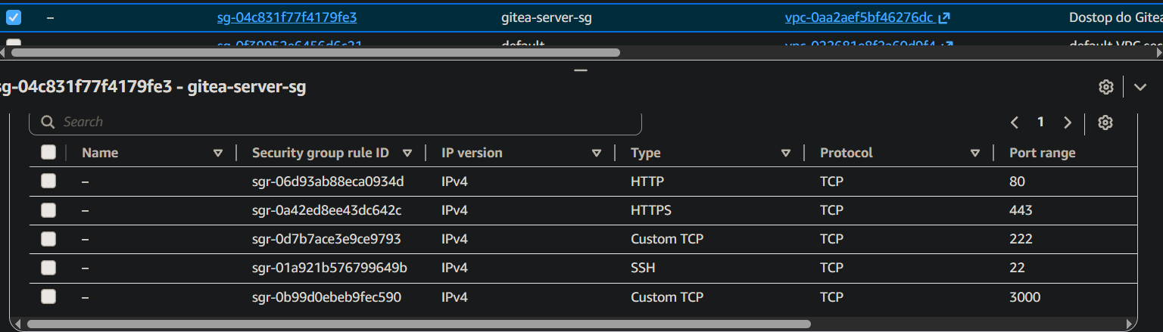
Slika 1: Varnostna skupina za gitea strežnik
Vir: Lasten.

Vzpostavitev EC2 instance

Za gostovanje Gitea strežnika sem izbral virtualno instanco v okviru storitve Amazon EC2.

Za operacijski sistem sem izbral distribucijo »Ubuntu LTS« in sicer zaradi njene stabilnosti in široke podpore iz strani razvijalcev. Pri izbiri strojne opreme sem določil tip instance »t3.small«, saj Gitea za svoje delovanje zahteva vsaj 2 GB delovnega pomnilnika (RAM) oz. Je priporočeno saj drugače lahko pride do raznih komplikacij, vsekakor pa ta konfiguracija še vedno spada pod brezplačni paket (ang. Free tier). Celotna vzpostavitev instance se je izvedla v privzetem navideznem zasebnem oblaku (VPC), pri čemer sem že instanci dodelil ustrezno varnostno skupina »gitea-server-sg« katero sem vzpostavil v prejšne koraku. S takšno zasnovo sem zagotovil, da je infrastruktura pravilno vzpostavljena v omrežju in zaščitena s predhodno definiranimi pravili za pretok prometa.

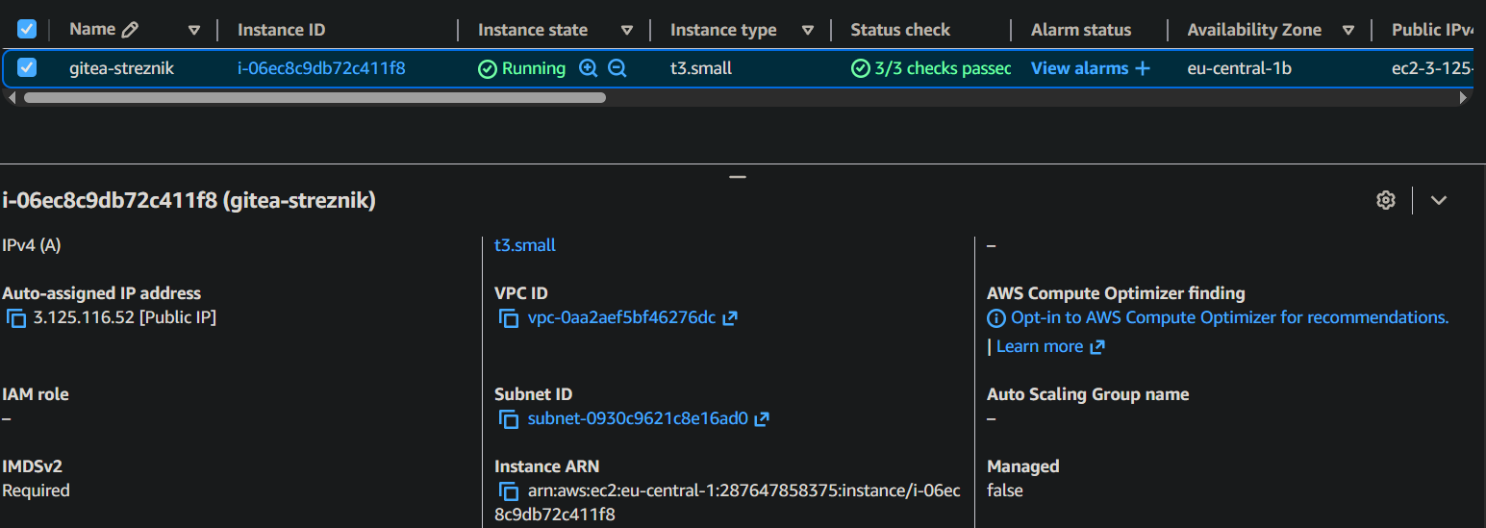
Slika 2: Vzpostavitev EC2 instance ter njene podrobnosti
Vir: Lasten.

VZPOSTAVITEV IN KONFIGURACIJA STREŽNIKA GITEA NA EC2 INSTANCI

Posodobitev sistema in namestitev dockerja

Za začetek sem posodobil na EC2 instanci vse sistemske pakete, da sem zagotovil varnost in stabilnost strežnika.
V nadaljevanju sem se lotil namestitve docker-ja, ki je ključen del te naloge za poganjanje Gitea strežnika. Postopek sem izvedel po naslednjih korakih:

- Najprej sem namestil paket docker.io iz privzetega repozitorija, nato pa sem s pomočjo ukaza systemctl omogočil in zagnal Docker servis, da se ta samodejno aktivira ob zagonu sistema.
- Za lažje upravljanje kontejnerjev sem namestil še orodje docker-compose, ki mi omogoča enostavno konfiguracijo in zagon Gitea vmesnika z uporabo datoteke.
- Da sem zadevo še malo bolj poenostavil (in sicer glede docker ukazov), sem še svojega uporabnika (v tem primeru privzet uporabnik »ubuntu«) dodal v skupino docker. S tem sem se izognil nujni uporabi predpone sudo pri vsakem ukazu.
Za konec sem pripravil še delovno okolje za podatke, ki jih bo uporabljala aplikacija. Ustvaril sem namensko mapo ~/gitea, v katero sem se z ukazom cd tudi premaknil, s čimer sem ustvaril urejeno strukturo za shranjevanje vseh konfiguracijskih datotek in podatkovnih baz, potrebnih za pravilno delovanje Gitea strežnika.

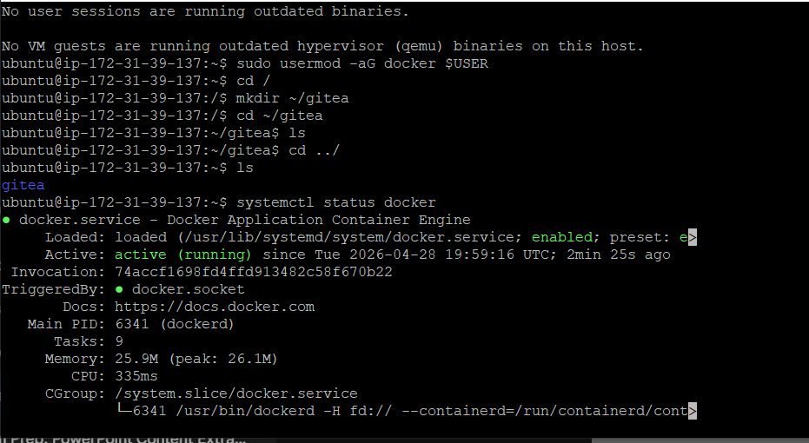
Slika 3: Uspešno vzpostavljen docker na moji EC2 instanci
Vir: Lasten.

Konfiguracija in zagon strežnika Gitea s pomočjo Docker Compose

Ko sem uspešno pripravil delovno okolje, sem nadaljeval z ustvarjanjem konfiguracijske datoteke, ki definira parametre za poganjanje Gitea strežnika. Za to sem v mapi ~/gitea s pomočjo urejevalnika nano ustvaril datoteko docker-compose.yml.

V datoteko sem vstavil konfiguracijsko kodo, ki določa delovanje Gitea vsebnikov (docker-compose.yml):
version: "3"
services:
server:
image: gitea/gitea:latest
container_name: gitea
environment:
- USER_UID=1000
- USER_GID=1000
- GITEA__database__DB_TYPE=sqlite3
restart: always
networks:
- gitea
volumes:
- ./data:/data
ports:
- "3000:3000"
- "222:22"
networks:
gitea:
external: false
Vir: https://docs.gitea.com/installation/install-with-docker-rootless (Dostop 28.04.2026)

Pri sami konfiguraciji sem se osredotočil na ključne parametre, ki zagotavljajo stabilnost in funkcionalnost:

- environment: Z nastavitvijo USER_UID in USER_GID na vrednost 1000 sem zagotovil pravilno upravljanje datotek znotraj kontejnerja, kar preprečuje težave z dovoljenji pri dostopu do podatkov. Z izbiro GITEA__database__DB_TYPE=sqlite3 sem se odločil da bom uporabil že vgrajeno bazo podatkov, kar je za ta projekt povsem zadovoljivo in enostavno za vzdrževanje ter vzpostavitev.
- volumes: Z mapiranjem ./data:/data sem poskrbel, da se vsi podatki, ki jih Gitea generira (repozitoriji, konfiguracije, uporabniški podatki), fizično shranijo v mapo na mojem strežniku. To pomeni, da bodo moji podatki ostali nedotaknjeni tudi v primeru, če bi kontejner izbrisal ali ga ponovno zagnal.
- ports: S konfiguracijo 3000:3000 sem omogočil spletni dostop do uporabniškega vmesnika Gitea na vratih 3000. S preslikavo 222:22 pa sem zagotovil, da lahko izvajam git operacije preko SSH protokola, pri čemer sem privzeta vrata SSH (22) v kontejnerju preusmeril na vrata 222 na gostiteljskem strežniku, da se izognem konfliktom s sistemskim SSH dostopom.
- restart: always: Ta nastavitev zagotavlja, da se Gitea strežnik samodejno zažene, če se kontejner ustavi ali če se celotna EC2 instanca ponovno zažene.

Datoteko sem shranil. Nato sem s pogonom ukaza docker-compose up -d zagnal Gitea v ozadju. Delovanje sistema sem preveril z ukazom docker ps, s katerim sem potrdil, da je status kontejnerja »Up«, kar pomeni, da strežnik pravilno deluje in je pripravljen na začetno nastavitev v spletnem brskalniku.

FINALNA KONFIGURACIJA IN UPORABNIŠKA NASTAVITEV STREŽNIKA GITEA

Začetna konfiguracija v spletnem okolju

Po uspešnem zagonu Docker vsebnika se je izvedla še zadnja faza namestitve, ki sem jo opravil preko spletnega vmesnika. Za dostop do konfiguracijske strani sem v spletni brskalnik vnesel javni IP naslov svoje EC2 instance in določil vrata 3000 (v formatu http://<Javni_IP>:3000).

Ko se je odprla namestitvena stran, sem vnesel naslednje ključne parametre:

- Nastavitve baze podatkov: Vrsto baze (Database Type) sem pustil na privzeti vrednosti SQLite3, saj je ta za moje potrebe in velikost sistema popolnoma ustrezna.
- Splošne nastavitve: V polje »Application URL« sem vpisal javni naslov strežnika, kar je ključno za pravilno delovanje povezav pri kloniranju repozitorijev in prejemanju sistemskih obvestil.
- Administratorski račun: V razdelku »Administrator Account Settings« sem ustvaril svoj glavni uporabniški račun. Nastavil sem uporabniško ime, varno geslo in e-poštni naslov, s čimer sem si zagotovil polne pravice za upravljanje strežnika.

Pri pregledu dodatnih nastavitev sem se seznanil z možnostmi za prilagoditev e-poštnih obvestil, varnostnih politik in integracij s tretjimi osebami, vendar sem za začetno delovanje ohranil privzete vrednosti, ki zagotavljajo stabilnost sistema. Vse te konfiguracijske možnosti, ki sem jih določil, se samodejno zapišejo v datoteko app.ini znotraj podatkovnega mape kontejnerja, kar omogoča trajno shranjevanje nastavitev.

Postopek sem zaključil s klikom na gumb »Install Gitea«. Po kratkem času se je namestitev uspešno izvedla in sistem me je preusmeril na mojo novo Gitea nadzorno ploščo. S tem korakom je bil moj strežnik pripravljen na polno uporabo, kar pomeni, da lahko sedaj varno ustvarjam in upravljam svoje programske projekte.
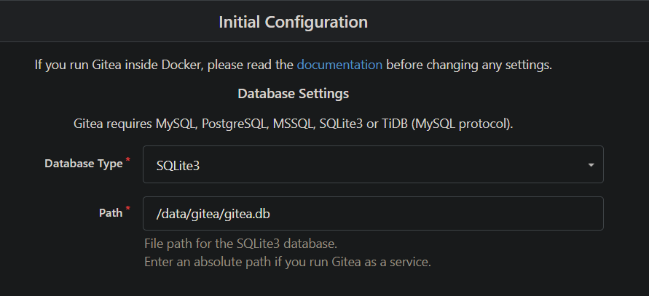
Slika 4: Prvotna konfiguracija strežnika gitea
Vir: Lasten.

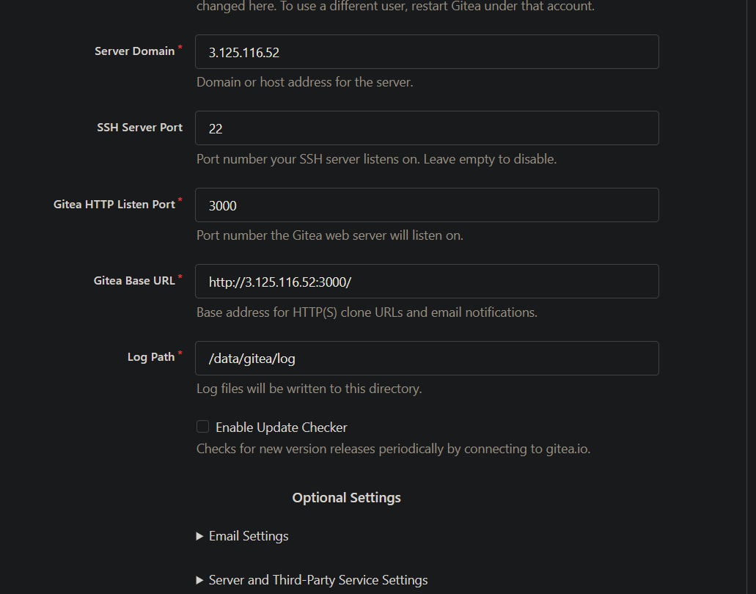
Slika 5: Ostale nastavitve prvotne konfiguracije gitea strežnika
Vir: Lasten.

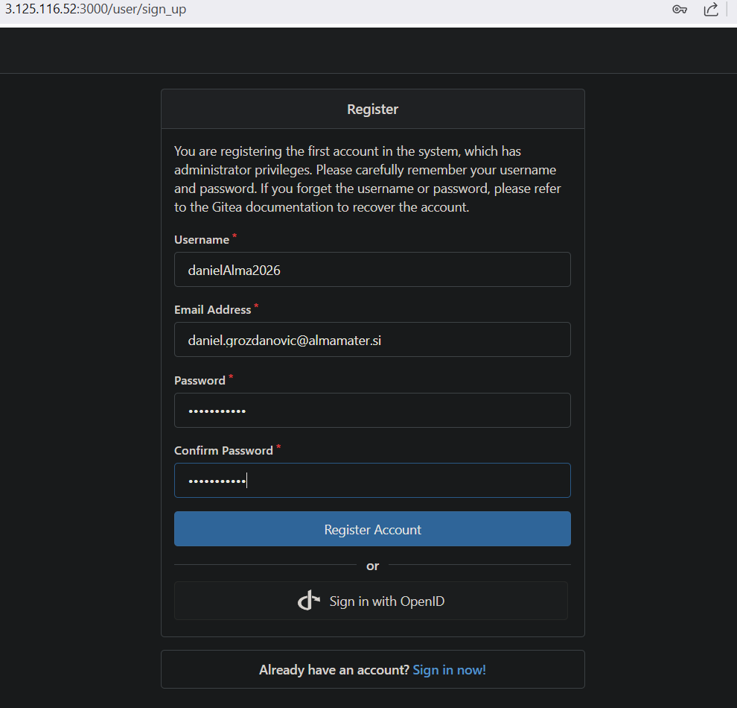
Slika 6: Registracija računa na mojem gitea strežniku
Vir: Lasten.

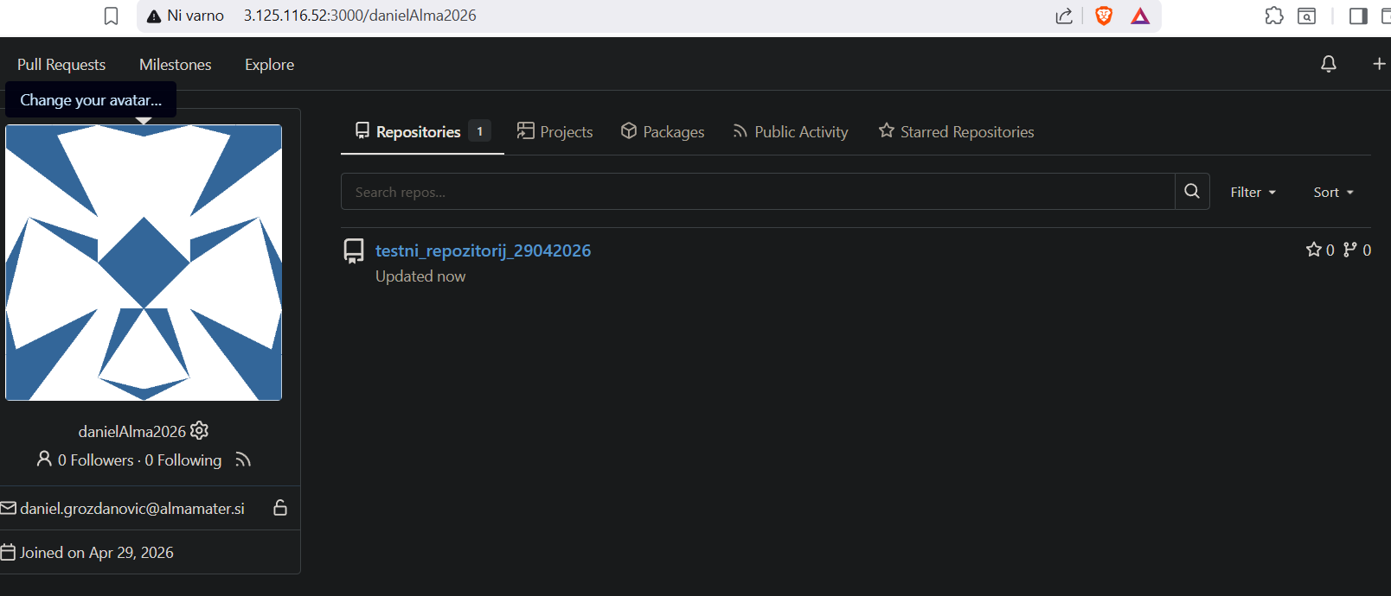
Slika 7: Uspešno ustvarjen račun z testnim repozitorijem in delujočim gitea strežnikom
Vir: Lasten.

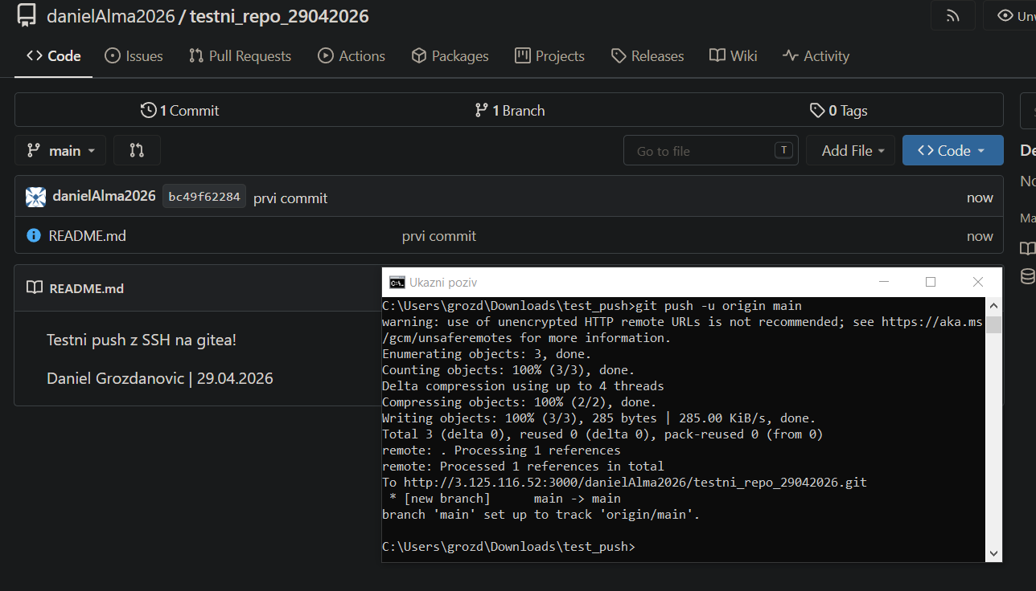
Slika 8: Uspešen commit testne datoteke na moj gitea strežnik
Vir: Lasten.

ZAKLJUČEK

SEZNAM VIROV

Gitea, Gitea Ltd. 2026. »Installation with Docker (rootless).« Documentation . 21. april 2026. https://docs.gitea.com/installation/install-with-docker-rootless .

